Im Rahmen einer Datenanalyse zur Verbesserung der Versorge für die Krankenkasse BKK ProVita stellte der Datenanalyst Tom Lausen aus dem BKK Infonet die verschiedenen Kodierungen zu Diagnosen zusammen. Hierzu auch die Codierungen zu den Diagnosen U12.9 (Bei Ihnen sind nach der Impfung gegen das Corona-Virus SARS-CoV-2 eine oder mehrere unerwünschte Nebenwirkungen aufgetreten), T88.1 (Sonstige Komplikationen nach Impfung [Immunisierung], anderenorts nicht klassifiziert) , T88.0 (Infektion nach Impfung [Immunisierung]) und Y59.9 (Komplikationen durch Impfstoffe oder biologisch aktive Substanzen), jeweils nur mit dem Zusatzkennzeichen G.
(Zusatzkennzeichen: Auf ärztlichen Dokumenten wird der ICD-Code oft durch Buchstaben ergänzt, die die Sicherheit der Diagnose oder die betroffene Körperseite beschreiben.
G: Gesicherte Diagnose V: Verdacht Z: Zustand nach A: Ausschluss L: Links R: Rechts B: Beidseitig)
Hierbei fiel dem Datenanalysten auf, dass nur bei den BBKen (ca. 10,9 Mio. Versicherte) von Q1 2021 bis Mitte Q3 2021 alleine 216.695 Fälle von Impfnebenwirkungen als gesicherte Diagnose von ärztlicher Seite abgerechnet wurden, also 216.695 eine ambulante Behandlung erforderten. Verdachtsfälle von Impfnebenwirkungen wurden explizit dabei nicht berücksichtigt.
Das Paul-Ehrlich-Institut hat vom 27.12.2020 bis zum 31.12.2021 jedoch lediglich insgesamt nur 244.576 Verdachtsfälle einer Impfnebenwirkung durch die Corona-Impfstoffe erfasst.
Nach einer statistisch zulässigen und validen Hochrechnung errechnete der Datenanalyst, dass sich in der Gesamtbevölkerung etwa 2,5 bis 3 Millionen Menschen in Deutschland aufgrund von Impfnebenwirkungen seit Impfstart in ärztliche Behandlung begeben haben dürften.
Diese Daten wurden von Mitarbeitern der BKK ProVita überprüft und bestätigt.

Der ehemalige Vorstand der BKK ProVita, Andreas Schöfbeck wandte sich aufgrund dessen zur Erläuterung und Übergabe der anonymisierten Daten mit folgenden Schreiben an das Paul-Ehrlich-Institut.
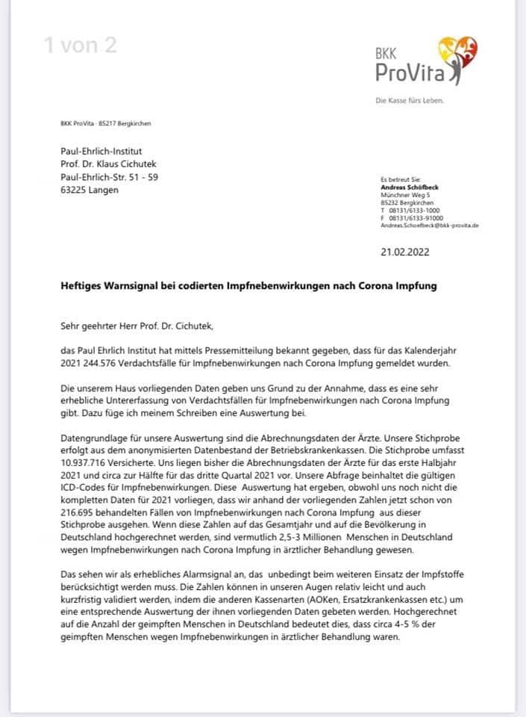
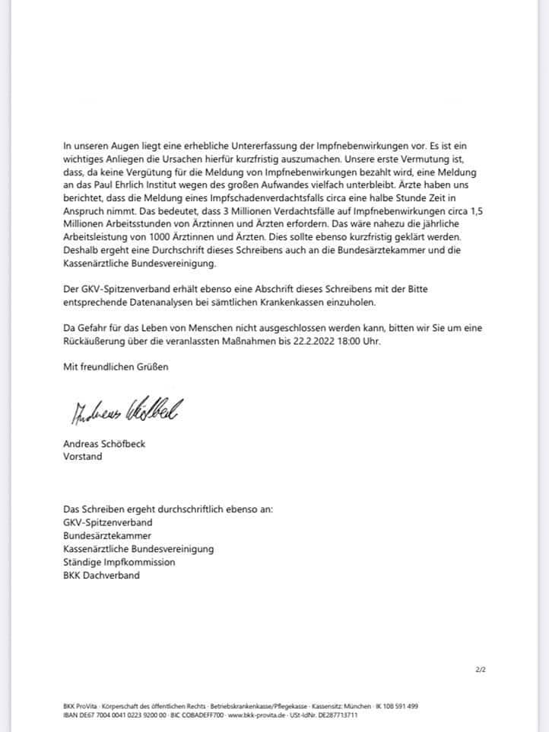
Am Dienstag, den 01.03.2022 sollte daraufhin ein Termin zur Datenübergabe und Erläuterung der Daten zwischen dem Paul-Ehrlich-Institut und des Vorstands Andreas Schöfbeck stattfinden.
Noch vor Stattfinden des Termins wurde in kurzfristig anberaumter außerordentlicher Verwaltungsratssitzung der Vorstand Andreas Schöfbeck fristlos gekündigt. Der stellvertretende Vorstand Herr Walter Redl nahm daraufhin den Termin am 01.03.2022 war, übergab dabei aber nicht die Datenanalyse an das Paul-Ehrlich-Institut.
Durch die Nichtübergabe der Datenauswertung topediert die BKK ProVita den nach § 62 Abs. 2 AMG gesetzlichen Auftrag alle Verdachtsfälle von Nebenwirkungen zu erfassen.
Die Datenanalyse zeigt, dass die COVID19 Impfstoffe zu signifikant mehr Nebenwirkungen führen, als von der Bundesoberbehörde erfasst werden, ca. um den Faktor 10-15.
Die erfassten Nebenwirkungen sind Grundlage für die Aufklärungsbögen vor erfolgender Impfung, sowie Basis für die Nutzen-Risiko Einschätzung und daraus resultierenden Empfehlung der STIKO bzw. des PEI.
Die impfenden Ärzte haben demnach keine Möglichkeit eine auf korrekten Daten fußende Aufklärung nach dem Patientenrechtsgesetz vor der Impfung einzuholen. Nach höchstrichterlicher Rechtsprechung ist jeder Eingriff in die körperliche oder gesundheitliche Befindlichkeit des Patienten - sei er behandlungsfehlerhaft oder frei von einem Behandlungsfehler - als Verletzung des Behandlungsvertrages und als rechtswidrige Körperverletzung zu werten ist, wenn er sich nicht im konkreten Fall durch eine wirksame Zustimmung des Patienten gerechtfertigt erweist (Karlmann Geiß, Arzthaftpflichtrecht, 2. Auflage, Seite 169 ff. mit weiteren Nachweisen)
Beispielsweise kommt durch die Unterdrückung der Datenanalyse durch die handelnden Personen bei der BKK ProVita eine Beihilfe durch Unterlassen gem. §§ 223, 224 I Nr. 2 und 5, 27, 13 StGB in vielen tausenden Fällen in Betracht, soweit auf falscher Datengrundlage ohne Anpassung der Impfaufklärungsbögen weiter geimpft wird. Auch ist durch die Vereitelung der Datenübergabe eine Verletzung der Vermögensbetreuungspflichten gegenüber den bei der BKK ProVita Versicherten und damit die Erfüllung von Straftaten aus dem Bereich der Vermögensdelikte durch Unterlassung denkbar.
Anhängend die rechtsanwaltliche Aufforderung zur Datenübergabe an das PEI für den Datenanalyst Tom Lausen:

